
МИНИСТЕРСТВО НАУКИ И ВЫСШЕГО ОБРАЗОВАНИЯ РФ

ФЕДЕРАЛЬНОЕ ГОСУДАРСТВЕННОЕ БЮДЖЕТНОЕ ОБРАЗОВАТЕЛЬНОЕ УЧРЕЖДЕНИЕ ВЫСШЕГО ОБРАЗОВАНИЯ «ЛИПЕЦКИЙ ГОСУДАРСТВЕННЫЙ ТЕХНИЧЕСКИЙ УНИВЕРСИТЕТ»

Институт компьютерных наук
Кафедра автоматизированных систем управления

Лабораторная работа №2
по дисциплине «Архитектура программных систем»
«Использование структурных шаблонов проектирования»

Студент АС-21-1 ____________________ Станиславчук С. М.
(подпись, дата)

Руководитель
Доцент ____________________ Алексеев В. А.
(подпись, дата)

Липецк 2025
Содержание
1. Титульный лист.
2. Цель работы, задание, вариант.
3. Краткие теоретические сведения.
3.1. Описание шаблона проектирования.
3.2. Классовая диаграмма для шаблона проектирования в нотации UML.
4. Описание условий и хода работы.
4.1. Используемые аппаратные и программные средства.
4.2. Интерпретация шаблона проектирования для решения задачи.
4.3. Классовая диаграмма для задачи в нотации UML.
5. Результаты работы.
5.1. Текст программы (только классы, реализующие шаблон
проектирования и клиентский код, использующий шаблон).
6. Анализ результатов работы. (Скриншоты с результатами выполнения программы, содержание базы данных, файлов – в зависимости от варианта).
7. Выводы о достоинствах и недостатках используемого шаблона
проектирования.

2. Цель работы

Изучить шаблоны проектирования, относящиеся к классу структурных, освоить применение шаблонов этого класса при разработке программных систем с применением объектно-ориентированных языков программирования.

Задание

Реализовать программу для решения задачи согласно варианту с использованием требуемого порождающего шаблона проектирования.

Вариант 2.1
Реализовать систему управления домашним кинотеатром, включающим следующие электронные компоненты: широкоформатный телевизор, Blu-Ray проигрыватель, ресивер с акустической системой. Каждый из компонентов имеет собственный интерфейс управления и ряд настроек (например, телевизор – формат отображения, режим яркости, 3D; ресивер – режим объемного звучания, громкость). Реализовать общий интерфейс управления
домашним кинотеатром, предусматривающий включение и комплекс
настроек для нескольких типовых режимов просмотра / прослушивания
(например, мультфильмы, классическая музыка и т.п.).

3. Краткие теоретические сведения
3.1 Описание шаблона проектирования
Фасад — это структурный паттерн проектирования, который предоставляет простой интерфейс к сложной системе классов.
3.2 Классовая диаграмма для шаблона проектирования в нотации UML.

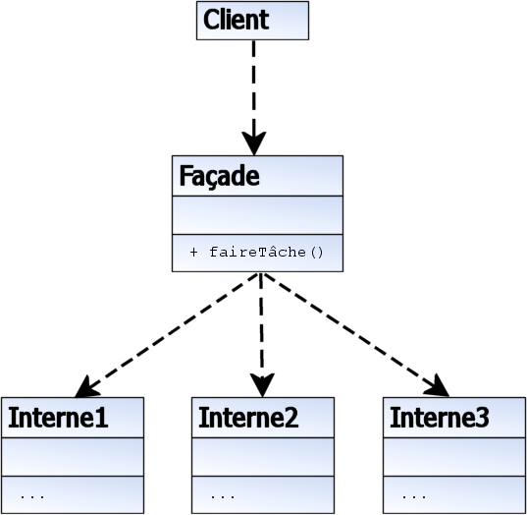
Рисунок 1 — UML схема паттерна «Фасад»

4. Описание условий и хода работы
4.1 Используемые аппаратные и программные средства.

Аппаратные средства:
  - Процессор: AMD Ryzen 7 4800h.
  - Оперативная память: 16 ГБ DDR4 x3200.
  - Жесткий диск: SAMSUNG SSD 512 ГБ.
Программные средства:
  - Текстовый редактор: Vim.
  - Компилятор, линкер: GCC.
  - Система контроля версий: Git.
4.2 Интерпретация шаблона проектирования для решения задачи.
Широкоформатный телевизор (Television)
Blu-Ray проигрыватель (BluRayPlayer)
Ресивер с акустической системой (Receiver)
Каждый компонент имеет собственный интерфейс и набор настроек:
Телевизор: формат изображения, яркость, режим 3D
Ресивер: режим объемного звучания, громкость
Blu-Ray проигрыватель: управление воспроизведением
Для удобного управления нужно создать единый интерфейс (IHomeTheater), который позволит быстро настраивать систему в разных режимах.

4.3 Классовая диаграмма для задачи в нотации UML
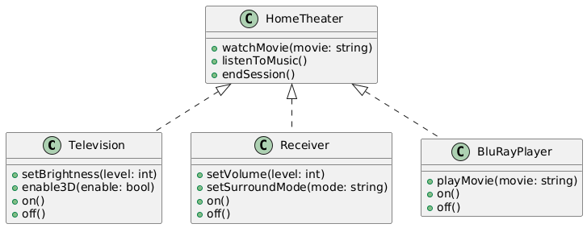
Рисунок 2 — Классовая диаграмма

5.1 Текст программы
Классы компонентов:
class Television : ITelevision {
public:
virtual void on() { std::cout << "Телевизор включен" << std::endl; }
virtual void off() { std::cout << "Телевизор выключен" << std::endl; }
virtual void setBrightness(int level) { std::cout << "Яркость установлена на " << level << std::endl; }
virtual void enable3D(bool enable) { std::cout << (enable ? "Режим 3D включен" : "Режим 3D выключен") << std::endl; }
};

class BluRayPlayer : IBluRayPlayer {
public:
virtual void on() { std::cout << "Blu-Ray проигрыватель включен" << std::endl; }
virtual void off() { std::cout << "Blu-Ray проигрыватель выключен" << std::endl; }
virtual void playMovie(const std::string& movie) { std::cout << "Воспроизведение фильма: " << movie << std::endl; }
};

class Receiver : IReceiver {
public:
virtual void on() { std::cout << "Ресивер включен" << std::endl; }
virtual void off() { std::cout << "Ресивер выключен" << std::endl; }
virtual void setVolume(int level) { std::cout << "Громкость установлена на " << level << std::endl; }
virtual void setSurroundMode(const std::string& mode) { std::cout << "Режим объемного звучания: " << mode << std::endl; }
};

Фасадный класс:
class HomeTheater : IHomeTheater {
private:
Television _tv;
BluRayPlayer _bluRay;
Receiver _receiver;

public:
// heavy method that do a lot of stuff
void watchMovie(const std::string& movie) {
std::cout << "---Настройка режима просмотра фильма---" << std::endl;
_tv.on();
_tv.setBrightness(70);
_tv.enable3D(true);
_receiver.on();
_receiver.setVolume(50);
_receiver.setSurroundMode("Кинотеатр");
_bluRay.on();
_bluRay.playMovie(movie);
}

void listenToMusic() {
std::cout << "---Настройка режима прослушивания музыки---" << std::endl;
_receiver.on();
_receiver.setVolume(30);
_receiver.setSurroundMode("Музыка");
}

void endSession() {
std::cout << "---Завершение сеанса---" << std::endl;
_bluRay.off();
_receiver.off();
_tv.off();
}
};

6. Анализ результатов работы.
В результате выполнения программы создается генерируется вывод, моделирующий сеанс просмотра фильма: настройка телевизора, настройка ресивера, настройка Blu-ray проигрывателя. При том что клиент (main()) вызвал лишь пару методов класса домашний кинотеатр.

7. Выводы о достоинствах и недостатках используемого шаблона
проектирования.
Преимущество: изолирует клиентов от компонентов сложной подсистемы. (Определяет точку взаимодействия между клиентом и системой)
Недостаток: фасад рискует стать божественным объектом, привязанным ко всем классам программы

Вывод: в ходе выполненной работы реализовал паттерн программирования «Фасад»

